**Технічне завдання на заміну ролети для магазину «Vodafone»**

**м. Житомир вул Київська 77 ТЦ «Глобал ЮА»**

1. **Демонтажні роботи:**

* Виконати демонтаж ролети 2,98*3,1м з ручним приводом. Демонтаж виконати з максимальним збереженням комплектуючих.
* Виконати перенесення демонтованої ролети по до складу ТЦ (по території ТЦ «Глобал ЮА»)

1. **Монтажні роботи**

* Виконати монтаж нової ролети з електроприводом, вартість ролети повинна включати всі необхідні витратні матеріали для її встановлення.
* Виконати монтаж кабелю ВВГнг-нд 3*1,5 в коробі для підключення ролети
* Виконати встановлення накладного щита на 4-6 поз.
* Виконати встановлення та підключення автоматичного вимикача для живлення ролети в накладному щиті
* Виконати пуско-налагоджувальні роботи після монтажу ролети.

***Технічні вимоги для виготовлення ролети:***

* Розмір пройому для встановлення ролети НхВ: 2980*3100мм (**перед виготовленням ролети розміри уточнити по місцю!!!)**
* Ролета з електричним приводом, потужність приводу підібрати у відповідності з розмірами ролети
* Механізм управління ролетою – ключовий вимикач
* Профіль захисної ролети: профіль алюмінієвий з піним наповнювачем (висоту профілю підібрати у відповідності до габаритів ролети), колір – СІРИЙ (додатково погодити з Замовником)
* Передбачити можливість ручного аварійного відкриття/закриття ролети з допомогою «воротка», управління повинно бути зі сторони ТЦ
* Гарантія на ролету не менше 2 років

***Додаткові вимоги:***

1. Занесення/винесення матеріалів та проведення «шумних» робіт тільки з 21.00 до 9.00.
2. Не «шумні» роботи допускається виконувати в денний час за погодженням з адміністрацією ТРЦ.
3. Наявність посвідчень/наказу по робітникам для виконання електромонтажних робіт та призначення відповідальної особи за проведення робіт
4. Дотримання діючих вимог законодавства при проведенні робіт

**ВИД НА ІСНУЮЧУ РОЛЕТУ З МАГАЗИНУ ВИД НА ІСНУЮЧУ РОЛЕТУ З ТЦ**

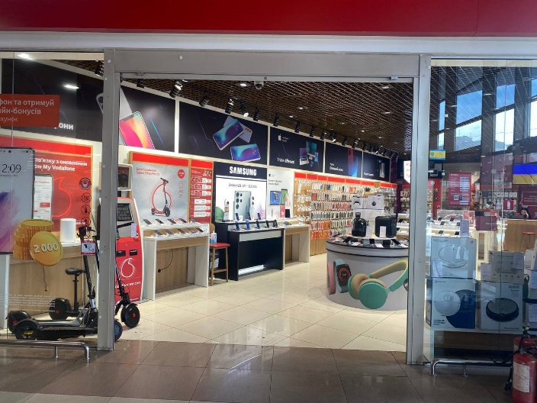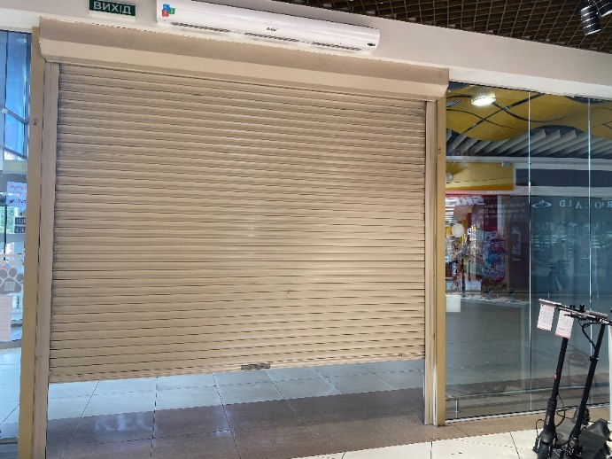

***Вартість робіт має рекомендаційний характер, ціни на матеріали відповідно до Епіцентру, Нова Лінія.***

***Матеріал такий як шліфпапір, сверло, валік, пензли і т.д.(розхідні матеріали) мають бути враховані в вартість робіт.***

**Електронна адреса для зв’язку**[kpbud@vodafone.ua](mailto:kpbud@vodafone.ua)

* **Свою цінову пропозицію висилаєте на електронну пошту, заповніть таблицю**

|  |  |  |  |  |  |  |
| --- | --- | --- | --- | --- | --- | --- |
| **№ п/п** | **Підрядник**(назва компанії) код ЄДРПОУ | **Телефон,контактна особа**(ПІП) | **сума КП з ПДВ**(з урахуванням матеріалів) | **передоплата** | **Кількість календарних днів на роботи** | **Примітки**(тов,ФОП №гр) |
| 1 |  |  |  |  |  |  |

**Всі питання ТІЛЬКИ через електронну пошту**

**Дата подачі заявки до 10.00 12,06.2023 г**